Снижение уровня аварийности на железнодорожных переездах
27.11.2023
Руководство ОАО «РЖД» неоднократно обращалось ко всем водителям транспортных средств с предупреждением не нарушать правила проезда через железнодорожные переезды. Не смотря на это, количество дорожно- транспортных происшествий с железнодорожным транспортом не сокращается.
По состоянию на 15.11.2023 г. в границах московской железной дороги допущено 26 случаев столкновения с автотранспортом, при этом за аналогичный период 2022 года данный показатель составил 22 случая ДТП, пострадало 15 человек, за аналогичный период 2022 г 15 человек, смертельно травмированы 9 человек, в 2022 году 3 человека. Все случаи допущены по вине водителей автотранспорта, грубо нарушивших Правила дорожного движения РФ в части проследования через железнодорожный переезд.
В этой связи, для профилактики безопасности движения на железной дороге, и снижения риска дорожно-транспортных происшествий ОАО «РЖД» в период с 20.11.2023 года по 20.12.2023 г. объявило месячник «Внимание, переезд!»
Главная причина дорожно-транспортных происшествия на железнодорожных переездах заключается в культуре вождения. Многие водители выезжают на переезд при предупреждающем сигнале, кто-то вручную опускает устройство заграждения переездов, едет в расчет на то, что успеет до поезда.
Следующим фактором ДТП на переездах является неисправность транспортных средств. Нередко столкновение происходит из-за поломки автомобиля и его остановки на путях.
Нужно помнить, что железнодорожный транспорт всегда имеет преимущество перед остальными участниками движения. Водители автотранспортных средств могут пересекать железнодорожные пути только по железнодорожным переездам, уступая дорогу подвижному составу.
Вот те правила, которым необходимо руководствоваться водителям: 1) Не принимайте решение о проследовании через переезд перед приближающимся поездом. По силуэту или свету фар невозможно определить скорость поезда и его расстояние до переезда. От начала подачи переездными светофорами красных сигналов о запрещении движения до подхода к нему поезда – расчётное время 30 – 40 секунд.
Не рискуйте!
2) При подходе транспортного средства к переезду не отвлекайтесь на
разговоры с пассажирами и по мобильному телефону.
3) Готовясь к проследованию железнодорожного переезда выбирайте правильный ритм движения, чтобы обеспечить устойчивую работу двигателя и трансмиссии.
4) При следовании по переезду соблюдайте дистанцию, исключающую остановку вашего транспортного средства на настиле переезда при внезапной остановке или снижение скорости впереди идущим транспортным средством в границах переезда.
5) Не ослепляйте водителей встречных машин.
6) Настил переезда не имеет обочины. Проявляйте осторожность! 7) На переезде со шлагбаумом при включении красных сигналов не выезжайте на переезд, вы можете попасть в «ловушку» при нахождении вашего транспортного средства на настиле шлагбаумы будут закрыты. Помните, что нарушая правила дорожного движения на железнодорожных переездах, вы ставите под угрозу не только свою жизнь, но и жизни сотен пассажиров и работников локомотивных бригад.
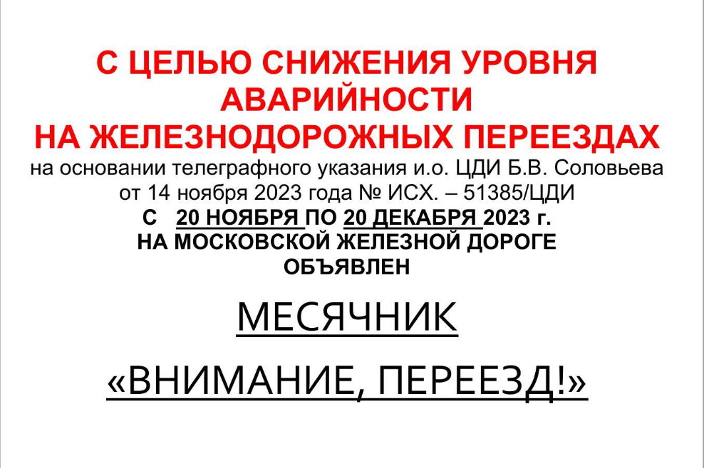

Адрес страницы: http://perovo.mos.ru/officially/detail/12004797.html
Управа района Перово города Москвы

